ПЛАН
ПРОВЕДЕНИЯ
ДНЯ ЗДОРОВЬЯ

- Открытие Дня здоровья

- Стартовая разминка

- Путешествие «Здоровье всего дороже»

- Волейбол. Товарищеская встреча команд учащихся и коллектива школы.

- Закрытие Дня здоровья

Остановка

Слушайте внимательно,
Очень занимательно:
Чего нет в капусте,
Ни в свекле, ни в репе,
А есть в моркови,
Огурце и помидоре?

КОДОВОЕ СЛОВО…

Остановка

1. Ответить на вопросы «Полезно - вредно»
-Читать лежа…(вредно)
-Смотреть на яркий свет…(вредно)
-Промывать глаза по утрам…(полезно)
-Смотреть близко телевизор…(вредно)
-Употреблять в пищу морковь, петрушку…(полезно)
-Тереть глаза грязными кулаками…(вредно)
-Заниматься физкультурой…(полезно)

2. “Бег в одном валенке”.
Участник на одну ногу надевает валенок и бежит в нем до отметки и обратно.

- «Обруч»
Прокатить обруч до стены и обратно.

Остановка

В комнате было 12 цыплят, 3 кролика,
5 щенят, 2 кошки, 1 петух и 2 курицы.
Сюда зашел хозяин с собакой.
Сколько в комнате стало ног?

КОДОВОЕ СЛОВО…

Остановка

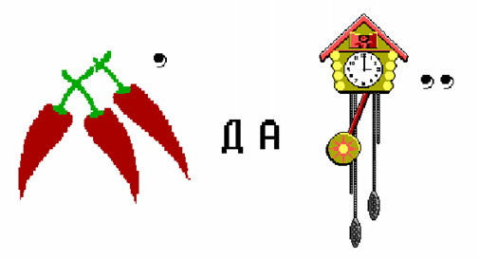

- Конкурс «Весёлые картинки» (все)
Взяв по карандашу в каждую руку, по команде одной рукой рисуют треугольник, второй – квадрат
(одновременно).

- Конкурс «Воздушный шарик».
Задание: шарик положить на пол и дуть на него, перемещая к финишной линии,
затем, взяв шарик в руки, бежит к команде, передаёт следующему участнику и т.д.

Остановка

Вдоль улицы стоят 100 домов.
Мастера попросили изготовить номера для всех домов от 1 до 100.
Чтобы выполнить заказ, он должен запастись цифрами.
Сколько девяток потребуется мастеру?

КОДОВОЕ СЛОВО…

Остановка

- «Коллективный прыжок в длину».
Задание:
первый участник из команды становится на линию старта и совершает прыжок в
длину, судья отмечает мелом, второй прыгает от отметки, затем третий.
Побеждает та команда, у которой самый длинный прыжок.

Остановка

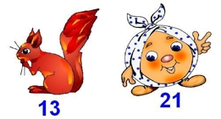

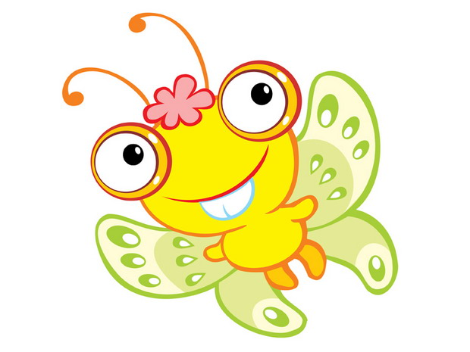
КОДОВОЕ СЛОВО…

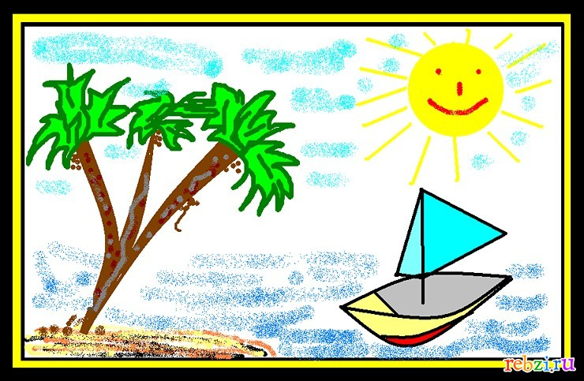

Остановка

1. Досказать пословицы
1. Хлеб да вода...
2. Волка ноги...
3. Кто не работает…
4. Землю красит солнце, а человека...
5. Незваный гость - хуже ...
6. Кашу маслом ...
7. Красна изба углами, а обед ...
8. Хочешь есть калачи...
9. Делу время – потехе…

- Задание:
Дети: по сигналу прыгают через скакалку до контрольной отметки, и возвращаются к команде.

3. Вопросы:
1)Назовите местоимения, которые мешают водителям
2)Какие местоимения самые чистые?
3)С птицы начинается, зверьком кончается, как город называется?
4)У какой птицы крылья покрыты чешуёй?

4. Конкурс «Перевертыши»
Задание: составить слово из слова «перевёртыша».
1) Опле (поле)
2) Рванья (январь)
3) Клероза (зеркало)
4) Лауци (улица)
5) Бадусь (судьба)

Остановка

Кулик не велик,
Сотне ребят велит:
То сядь да учись,
То встань – разойдись

КОДОВОЕ СЛОВО…

Остановка

- Итак, посмотрите ребята, куда мы с вами попали? Это природный заповедник. И сейчас мы увидим первого животного. А чтобы узнать кто это, нужно отгадать загадку:
Он ходит, голову задрав.
Не потому, что гордый нрав,
Не потому, что важный граф,
а потому, что он ... (жираф)
Подготовительная часть комплекса упражнений «В мире животных» Упражнение на осанку.
И.п. – основная стойка. На счет 1-4 поднять руки вверх, кисти отогнуть ладонями вниз. На 5-8 правой рукой достать левое ухо, левой взяться за нос подниматься на полупальцы и потянуться вверх всем телом. На 1-4 медленно опуститься на всю стопу, на 5-8 опустить руки вниз.

- Рыжая плутовка, хитрая да ловкая, в сарай попала, кур пересчитала. (Лиса)
«Лиса и кот». Танцевальные шаги.
И.п. – о.с. На 1-8 ходьба на месте, с носка на всю стопу. На 1-8 ходьба в повороте направо. На 1-8 ходьба в повороте налево. На 1-4 ходьба вперед, на 5-8 ходьба назад
Лиса и кот вас не боятся. А мы отправляемся дальше.

- Крылатый, горластый – Красные ласты. В воде купался, сух остался.
Щиплет за пятки, беги без оглядки! (Гусь) Пройтись гуськом

- Летом, в болоте, вы ее найдете. Зеленая квакушка. Кто это? (Лягушка)
«Лягушка». Упражнение для рук и плечевого пояса.
И.п. – стойка ноги на ширине плеч. Подпрыгивать и громко квакать.

Остановка

Не слыша волны океанской,
Морского простора не зная,
В далекой степи африканской
Резвится тельняшка морская

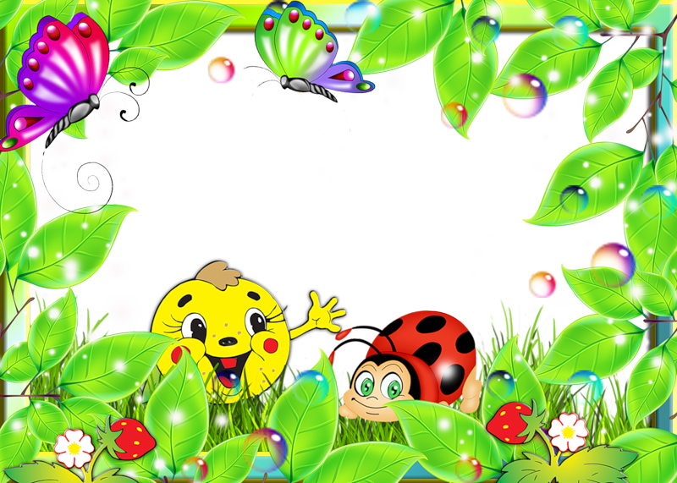
КОДОВОЕ СЛОВО…

Остановка

- Рассказ небылица. Найти 4 экологические ошибки
Летом я жила в деревне. У бабушки большой огород, поэтому работы хватало всем:
натаскать утром воды, в обед полить, вечером прополоть.
Чего только нет на бабушкином огороде: картофель, капуста, морковь, огурцы,
помидоры.
Когда зацвели огурцы, мы обрывали все пустоцветы.
Пришлось окучивать лук, морковь, поливать подсолнечник.

- Собрать картинки – пазлы.
- Где обитают эти животные? (в Африке)
- Кто это? (Жираф)

3. Что означают знаки экологической маркировки?

Остановка

- Он пишет музыку для нас,
Мелодии играет,
Стихи положит он на вальс.
Кто песни сочиняет?

- Нужен музыке не только «сочинитель»,
Нужен тот, кто будет петь. Он …

- Тот, кто песни не поет, а слушает,
Называется, ребята, …

- Если текс соединить с мелодией
И потом исполнить это вместе,
То, что вы услышите, конечно же,
Называется легко и просто - …

Остановка

Задание: экспромтом исполнить песню о спорте
(команде раздаются листочки с текстом песни)

- Песня из к/ф «Вратарь»
- Песня «Гимн спорту» (на мотив песни «Солнечный круг»)
- Песня «Будь здоров!» (на мотив песни «Чунга – чанга»)
- Песня « На зарядку становись!»

Знаки экологической маркировки
№ | Знаки | Значение знака
1. |  | Этот знак означает, что упаковку следует выбросить в урну. Рядом с ним иногда пишут: «Содержи свою страну в чистоте!» или просто «Спасибо».
2. |  | Знак, на котором нарисованы бокал и вилка, говорит о том, что товар изготовлен из нетоксичного материала и может соприкасаться с пищевыми продуктами.
3. |  | Такой знак ставят на упаковке, изготовленной из материала переработанного (Recycled) или пригодного для переработки (Recyclable). Производителям рекомендуется рядом со знаком уточнять процент «вторичности», например: «Изготовлено на 95% из переработанного картона». На немецких картонных упаковках иногда можно встретить еще и такую фразу: «Плоско сложенная, я становлюсь макулатурой. Спасибо».
4. |  | Так выглядит первая российская экомаркировка «Листок жизни» – товарный знак экологического качества продукции, появившийся в 2001 г. в Санкт-Петербурге. Чтобы маркировка соответствовала требованиям стран Евросоюза, России нужно вступить во Всемирную ассоциацию по экологической маркировке «Глобал эколейблинг нетворк» (GEN) и получить от Европейского сообщества признание российского природоохранного законодательства.
5. |  | Знак «Не выбрасывать! Сдать в специальный пункт по утилизации» указывает на необходимость отдельного сбора и выброса использованных источников питания (батареек и аккумуляторов), отработавших ламп дневного света, разбитых ртутных термометров, содержащих опасные вещества, например ртуть, кадмий или свинец.
6. |  | Знак в виде треугольника из трех стрелок, означающих замкнутый цикл (создание–применение–утилизация), указывает, что данная упаковка пригодна для последующей переработки. Внутри треугольника обычно написаны одна или две цифры. Они говорят о типе материала (1–19 – пластик, 20–39 – бумага и картон, 40–49 – металл, 50–59 – древесина, 60–69 – ткани и текстиль, 70–79 – стекло). Под треугольником (а иногда и внутри его) может стоять буквенный код пластика. Такая кодировка упрощает сортировку и переработку вторсырья. Цифрой 1 обозначают полиэтилентерефталат (РЕТ), цифрой 2 – полиэтилен высокой плотности (НDРЕ), 3 – поливинилхлорид (PVC), 4 – полиэтилен низкой плотности (LDPE), 5 – полипропилен (РР), 6 – полистирол (PS), 7 – полиэтилентерефталат и полиэтилен низкой плотности (РЕT-LDPE).
7. |  | Знак «Зеленая точка» в черно-белом, зелено-белом и зеленом исполнениях означает, что упаковочный материал подлежит вторичной переработке в рамках «Дуальной системы». Его могут ставить на товарах фирмы, которые оказывают финансовую помощь германской программе переработки отходов «Экологичная упаковка». Действует на территории Германии.

ПУТЕВОДИТЕЛЬ
Команда _______________________________________________________________________________________________________

Маршрут | Остановка | Начало  пути  (время) | Конец  пути  (время) | Балл | Штрафной  балл | Роспись
АБВГДейка Помоги  себе сам  М  у  з  ы  Интеллетуальный к Охрана  остров а природы  л н  ь о  н т  а к  я а  Гора Поляна  атлетов смекалистых | АБВГДейка
Помоги
себе сам

Охрана
природы
Поляна
смекалистых
Гора
атлетов
Литературный
остров
Музыкальная
нотка
 | ИТОГО

